YEKDB 00-06
INDEX MANAGEMENT
Tasarım ve Mimari Açıklama Dokümanı
Ad ve Soyadı | Yunus Emre KUL
Bölüm | Bilgisayar Mühendisliği
Proje | YEKDB - Sıfırdan Veritabanı Yönetim Sistemi
Doküman Kodu | 00-09
Aşama | INDEX MANAGEMENT

1. Giriş

1.1 İndeks Yönetimi Nedir?
İndeks (Index), veritabanı yönetim sistemlerinde kayıtların tamamını satır satır taramak yerine, belirli bir anahtar (key) değeri üzerinden ilgili kayda doğrudan ulaşılmasını sağlayan veri yapısıdır. Büyük veri kümelerinde arama, güncelleme ve silme işlemlerinin performansını önemli ölçüde artıran temel bileşenlerden biridir.
Modern veritabanı sistemlerinde indeksler; kullanıcı sorgularının daha kısa sürede sonuçlanmasını sağlamak, disk erişimini azaltmak ve sistem kaynaklarının daha verimli kullanılmasına katkıda bulunmak amacıyla kullanılmaktadır. Özellikle milyonlarca kaydın bulunduğu sistemlerde indeks kullanılmayan sorguların tamamı tablo taraması (Full Table Scan) yapmak zorunda kalırken, indeks kullanılan sorgular yalnızca ilgili kayıt adreslerine erişerek işlemi tamamlayabilmektedir.
YEKDB projesinin önceki sprintlerinde fiziksel depolama yapısı, sayfa (Page) yönetimi, kayıt (Record) yönetimi ve tablo yönetimi tamamlanmıştır. Ancak bu aşamaya kadar kayıtlar yalnızca fiziksel depolama katmanı üzerinden doğrusal (Linear Search) yöntemlerle bulunabilmekteydi. Bu durum kayıt sayısının artmasıyla birlikte arama sürelerinin de doğrusal olarak artmasına neden olmaktadır.
Bu sprint kapsamında geliştirilen Index Management modülü ile birlikte kayıtların fiziksel adreslerini tutan indeks altyapısı sisteme eklenmiştir. Böylece belirli bir anahtar değeri kullanılarak ilgili kaydın fiziksel konumuna doğrudan erişilebilmektedir. Bu yapı, ilerleyen sprintlerde geliştirilecek olan B+ Tree Index Engine için temel altyapıyı oluşturmaktadır.
Bu sprintte gerçek bir B+ Tree veri yapısı yerine, geliştirmenin daha kontrollü ilerleyebilmesi amacıyla bellek üzerinde çalışan Map<Key, List<RecordPointer>> tabanlı geçici bir indeks yapısı tercih edilmiştir. Böylece indeks yönetimine ait tüm API tasarlanmış, test edilmiş ve gelecekte yalnızca veri yapısının değiştirilmesiyle daha gelişmiş indeks motorlarına geçiş yapılabilecek esnek bir mimari oluşturulmuştur.

1.2 Dokümanın Amacı
Bu dokümanın amacı, YEKDB projesinin dokuzuncu geliştirme sprintinde tasarlanan Index Management modülünün mimarisini, çalışma prensibini ve bileşenlerini ayrıntılı olarak açıklamaktır.
Dokümanda;
- İndeks kavramı,
- İndeks yönetim mimarisi,
- RecordPointer yapısı,
- IndexEntry tasarımı,
- IndexMetadata sistemi,
- Generic Index API,
- Exception mimarisi,
- IndexManager sınıfı,
- Bellek organizasyonu,
- Demo uygulaması,
- Birim testleri (JUnit)
ayrıntılı olarak ele alınmaktadır.
Bu doküman yalnızca geliştirilen kodun açıklanmasını değil, aynı zamanda tasarım sırasında alınan mimari kararların gerekçelerini de ortaya koymaktadır. Böylece projeye daha sonra katılacak geliştiriciler veya sistemi inceleyen araştırmacılar, Index Management katmanının çalışma mantığını ve gelecekte gerçekleştirilecek geliştirmeleri kolaylıkla anlayabilecektir.

1.3 Sprint Kapsamı
Sprint 00-09 kapsamında gerçekleştirilen çalışmalar aşağıda özetlenmiştir.
- Index Management altyapısının geliştirilmesi
- Generic Index API tasarımı
- RecordPointer sınıfının geliştirilmesi
- IndexEntry veri yapısının oluşturulması
- IndexMetadata sisteminin geliştirilmesi
- IndexManager sınıfının geliştirilmesi
- PRIMARY indeks desteği
- UNIQUE indeks desteği
- NON_UNIQUE indeks desteği
- Duplicate Key kontrol mekanizması
- Pointer güncelleme işlemleri
- Pointer silme işlemleri
- İndeks arama mekanizması
- Demo uygulamasının hazırlanması
- Toplam 106 adet JUnit testi ile sistemin doğrulanması

2. Sprint Amaçları
Sprint 00-09'un temel amacı, YEKDB içerisine profesyonel veritabanı yönetim sistemlerinde bulunan indeks (Index) altyapısını kazandırmaktır. Önceki sprintlerde geliştirilen fiziksel depolama (Storage Engine), sayfa yönetimi (Page Management), kayıt yönetimi (Record Management) ve tablo yönetimi (Table Management) katmanları sayesinde veriler güvenli bir şekilde saklanabilmekteydi. Ancak bu aşamaya kadar herhangi bir indeks mekanizması bulunmadığından, kayıt arama işlemleri doğrusal (Linear Search) olarak gerçekleştirilmekteydi.
Doğrusal arama yöntemi küçük veri kümelerinde kabul edilebilir performans sağlasa da, kayıt sayısının artmasıyla birlikte arama süresi de doğrusal olarak artmaktadır. Gerçek veritabanı sistemlerinde bu problem indeks yapıları kullanılarak çözülmektedir. Bu nedenle YEKDB'nin gerçek bir DBMS mimarisine yaklaşabilmesi için Index Management katmanının geliştirilmesi gerekli görülmüştür.
Bu sprint kapsamında geliştirilen yapı yalnızca mevcut ihtiyaçları karşılamak amacıyla değil, ilerleyen sprintlerde geliştirilecek olan B+ Tree Index Engine için sağlam bir temel oluşturacak şekilde tasarlanmıştır. Böylece mevcut API korunarak yalnızca kullanılan veri yapısı değiştirilerek daha gelişmiş indeks algoritmalarına geçiş yapılabilecektir.
Sprint sonunda geliştirilen yapı sayesinde indeks oluşturma, kayıt ekleme, arama, güncelleme, silme ve indeks yönetimi işlemleri başarılı şekilde gerçekleştirilebilir duruma gelmiştir.

2.1 Sprint Hedefleri
Sprint başlangıcında belirlenen hedefler aşağıdaki şekilde planlanmıştır.
- Veritabanı içerisinde indeks kavramının sisteme kazandırılması.
- Generic yapıda çalışabilen Index API tasarlanması.
- Farklı veri tiplerini destekleyen indeks altyapısının hazırlanması.
- Fiziksel kayıt adreslerini temsil edecek RecordPointer sınıfının geliştirilmesi.
- Anahtar ile fiziksel kayıt adresi arasındaki ilişkiyi yöneten IndexEntry yapısının oluşturulması.
- İndeks katalog bilgilerini yönetecek IndexMetadata sınıfının geliştirilmesi.
- Tüm indeksleri merkezi olarak yönetecek IndexManager sınıfının tasarlanması.
- PRIMARY, UNIQUE ve NON_UNIQUE indeks türlerinin sisteme eklenmesi.
- Duplicate Key kontrol mekanizmasının geliştirilmesi.
- İndeks arama ve güncelleme işlemlerinin gerçekleştirilmesi.
- İndeks silme ve pointer güncelleme mekanizmasının geliştirilmesi.
- Demo uygulaması hazırlanarak sistemin uçtan uca test edilmesi.
- JUnit testleri ile tüm modüllerin doğrulanması.

2.2 Sprint Sonunda Elde Edilen Kazanımlar
Sprint sonunda planlanan tüm hedefler başarıyla tamamlanmıştır.
YEKDB artık yalnızca kayıtları saklayan bir sistem olmaktan çıkmış, kayıtların anahtar değerleri üzerinden yönetilebildiği gerçek bir indeks altyapısına sahip olmuştur.
Bu sprint sonunda sisteme aşağıdaki yetenekler kazandırılmıştır.
- Generic indeks yapısı.
- PRIMARY indeks desteği.
- UNIQUE indeks desteği.
- NON_UNIQUE indeks desteği.
- RecordPointer tabanlı fiziksel adresleme.
- IndexEntry veri modeli.
- Index Metadata sistemi.
- Merkezi Index Manager yapısı.
- Duplicate Key kontrolü.
- Pointer güncelleme desteği.
- Pointer silme desteği.
- Güçlü Exception yönetimi.
- 106 adet başarılı JUnit testi.
Bu geliştirmeler sayesinde bir sonraki sprintte gerçekleştirilecek olan B+ Tree Index Engine geliştirmesi için gerekli bütün temel bileşenler hazır hale getirilmiştir.

3. İndeks (Index) Kavramı
Bu bölümde veritabanlarında indeks kullanımının temel mantığı açıklanmaktadır.
Bir veritabanında kayıt sayısı arttıkça, herhangi bir kaydın yalnızca tablo satırları tek tek okunarak bulunması ciddi performans kayıplarına neden olmaktadır. Bu yönteme Full Table Scan (Tam Tablo Taraması) adı verilmektedir.
Örneğin aşağıdaki tabloda 100.000 kayıt bulunduğu düşünülsün.
ID
1
2
3
4
5
...
99999
100000
Bu tabloda ID = 100000 olan kayıt aranırken sistem teorik olarak önceki tüm kayıtları kontrol etmek zorunda kalabilir.
Bu yaklaşım büyük veri kümelerinde oldukça maliyetlidir.
İndeks kullanılan sistemlerde ise kayıtların tamamı taranmaz.
Bunun yerine indeks yapısı kullanılarak ilgili anahtar doğrudan bulunur.
100000
│
▼
RecordPointer
│
▼
Page 24
Slot 18
│
▼
Gerçek Kayıt
Bu yaklaşım sayesinde disk erişimi önemli ölçüde azalır ve arama işlemleri çok daha kısa sürede tamamlanır.

3.1 Full Table Scan (Tam Tablo Taraması)
Full Table Scan, bir veritabanı tablosunda bulunan tüm kayıtların sırasıyla okunarak istenilen verinin aranması işlemidir. Bu yöntem herhangi bir indeks yapısının bulunmadığı durumlarda kullanılan en temel arama yaklaşımıdır.
Bu yöntemde sistem, aranan kayıt bulununcaya kadar tablo içerisindeki her satırı tek tek kontrol eder. Eğer aranan kayıt tablonun sonlarında bulunuyorsa veya hiç bulunmuyorsa, bütün tablo okunmak zorunda kalınmaktadır.
Örneğin aşağıdaki tabloda 100.000 kayıt bulunduğu düşünülsün.
1
2
3
4
5
...
99999
100000
Bu tabloda 100000 numaralı kayıt aranırken sistem teorik olarak önceki 99.999 satırı kontrol etmek zorundadır.
Bu yaklaşım küçük veri kümelerinde kabul edilebilir performans sağlasa da kayıt sayısının artmasıyla birlikte sorgu süresi de doğrusal olarak artmaktadır.
Full Table Scan yönteminin temel dezavantajları şunlardır:
- Gereksiz disk erişimi oluşturur.
- Büyük veri kümelerinde yavaş çalışır.
- İşlemci kullanımını artırır.
- Bellek erişim maliyetini yükseltir.
- Gerçek zamanlı sistemlerde performans kaybına neden olur.
Bu nedenle modern veritabanı sistemleri mümkün olduğunca Full Table Scan yerine indeks kullanmayı tercih etmektedir.

3.2 Index Scan
Index Scan, aranan kaydın önceden oluşturulmuş indeks yapısı üzerinden bulunması yöntemidir.
Bu yöntemde sistem bütün tabloyu okumak yerine yalnızca indeks yapısını inceler. İndeks içerisinde bulunan anahtar değeri ilgili fiziksel kayıt adresini göstermektedir.
Örneğin;
100000
│
▼
RecordPointer
│
▼
Page 24
Slot 18
şeklindeki bir indeks kaydı sayesinde sistem doğrudan ilgili sayfaya ulaşabilmektedir.
Bu yaklaşım sayesinde gereksiz disk erişimi ortadan kaldırılmakta ve sorgular çok daha kısa sürede tamamlanmaktadır.
YEKDB içerisinde geliştirilen Index Management katmanı da tam olarak bu mantık üzerine kurulmuştur.
Her indeks girdisi;
- Anahtar değeri (Key)
- Fiziksel kayıt adresi (RecordPointer)
bilgilerini birlikte saklamaktadır.
Bu yapı ilerleyen sprintlerde geliştirilecek B+ Tree Index Engine tarafından daha verimli şekilde kullanılacaktır.

3.3 Index Kullanım Senaryoları
İndeksler yalnızca arama işlemlerinde değil, birçok farklı veritabanı işleminde kullanılmaktadır.
YEKDB içerisinde geliştirilen indeks altyapısı aşağıdaki işlemleri destekleyecek şekilde tasarlanmıştır.

PRIMARY KEY Aramaları
Birincil anahtar üzerinden kayıtların doğrudan bulunması.
Örnek;
StudentID = 1025
↓
İndeks
↓
RecordPointer
↓
Kayıt

UNIQUE Alanlar
Tekrarlanmasına izin verilmeyen alanlar.
Örneğin;
Email
TC Kimlik No

Personel No
Bu alanlarda aynı değer yalnızca bir kez bulunabilir.
Duplicate Index Key kontrolü bu sprint kapsamında geliştirilmiştir.
NON_UNIQUE Alanlar
Birden fazla kaydın aynı anahtar değerini paylaşabildiği alanlardır.
Örneğin;
Şehir
↓
Malatya
↓
Pointer 1

Pointer 2

Pointer 3
Bu yapı sayesinde aynı şehirde yaşayan bütün öğrenciler tek anahtar altında tutulabilmektedir.

Foreign Key İlişkileri
İlerleyen sprintlerde geliştirilecek Foreign Key sistemi de indeks altyapısından faydalanacaktır.
Böylece ilişkili kayıtlar çok daha kısa sürede bulunabilecektir.

JOIN İşlemleri
JOIN sorgularında iki tablo arasındaki eşleşmeler indeksler üzerinden gerçekleştirileceğinden sorgu performansı önemli ölçüde artacaktır.
Bu özellik ilerleyen sprintlerde SQL katmanı geliştirildiğinde aktif olarak kullanılacaktır.

3.4 YEKDB'de Tercih Edilen Yaklaşım
Bu sprintte gerçek bir B+ Tree yerine bellek üzerinde çalışan geçici bir indeks yapısı geliştirilmiştir.
Temel veri yapısı aşağıdaki gibidir.
Map<Key, List<RecordPointer>>
Bu yapının tercih edilme nedenleri şunlardır:
- Öncelikle indeks API'sinin tasarlanmasını sağlamak.
- Tüm CRUD işlemlerinin test edilebilir hale gelmesi.
- Generic mimarinin doğrulanması.
- JUnit testlerinin hazırlanmasını kolaylaştırmak.
- Bir sonraki sprintte yalnızca veri yapısını değiştirerek B+ Tree'ye geçebilmek.
Bu yaklaşım sayesinde Index sınıfının dışarıya sunduğu API korunmuş, ileride gerçekleştirilecek geliştirmeler yalnızca iç veri yapısını etkileyecek şekilde planlanmıştır.
Aynen ustam, şimdi teknik dokümanın mimari kısmına geçiyoruz. Burada ilk oluşturduğumuz Index_Architecture.png görselini kullanacağız. Bu bölüm yaklaşık 2-3 sayfa sürecek ve mimariyi ayrıntılı anlatacak.

4. YEKDB Index Architecture
YEKDB içerisinde geliştirilen Index Management katmanı, uygulama katmanı ile fiziksel depolama katmanı arasında çalışan bağımsız bir bileşen olarak tasarlanmıştır.
Bu mimarinin temel amacı, uygulama tarafından gerçekleştirilen sorguların fiziksel depolama katmanına mümkün olan en kısa yol üzerinden ulaşmasını sağlamaktır.
Geliştirilen yapı sayesinde kullanıcı uygulamaları fiziksel kayıtların hangi sayfada veya hangi slot içerisinde bulunduğunu bilmek zorunda değildir. Bunun yerine yalnızca indeks anahtarı kullanılarak ilgili kayda erişim sağlanmaktadır.
Aşağıdaki mimari diyagram Index Management katmanının genel çalışma yapısını göstermektedir.
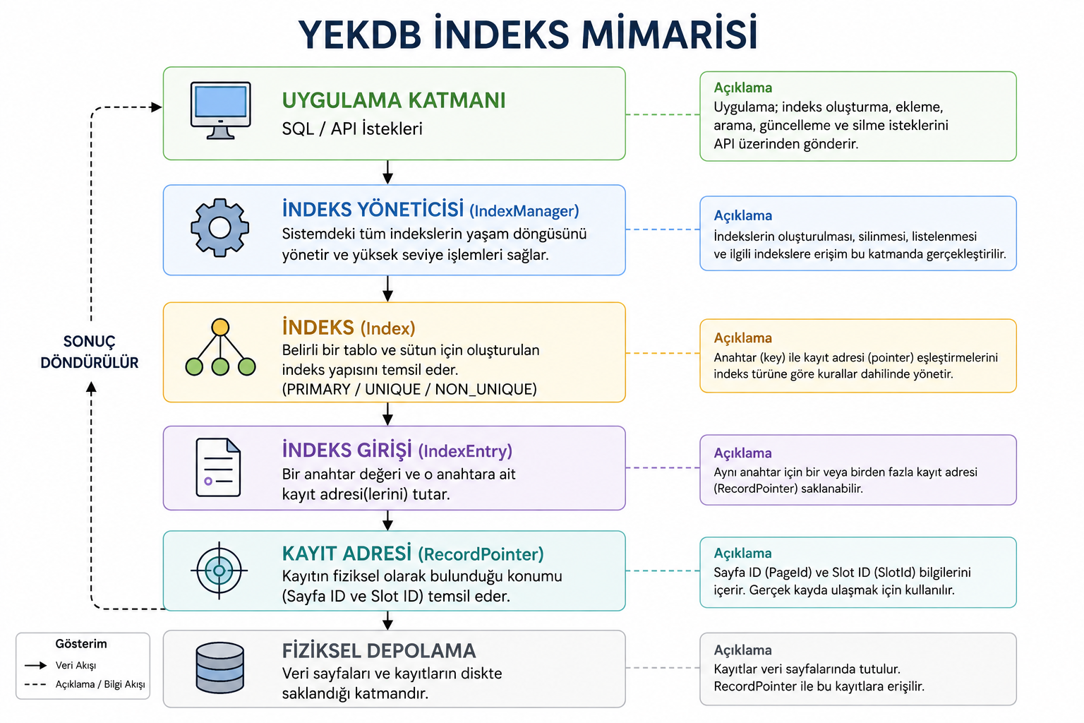

4.1 Uygulama Katmanı (Application Layer)
Mimarinin en üst katmanında kullanıcı uygulamaları bulunmaktadır.
Bu katman;
- SQL sorgularını,
- CRUD işlemlerini,
- veri ekleme,
- veri güncelleme,
- veri silme,
- veri arama
işlemlerini başlatmaktadır.
Application Layer fiziksel depolama hakkında hiçbir bilgiye sahip değildir.
Tüm işlemler yalnızca Index Manager üzerinden gerçekleştirilmektedir.
Bu yaklaşım katmanlar arasındaki bağımlılığı azaltmakta ve sistemin daha modüler hale gelmesini sağlamaktadır.

4.2 Index Manager
Index Manager, Index Management mimarisinin merkez bileşenidir.
Bu sınıf sistem içerisinde bulunan bütün indeksleri yönetmektedir.
Temel görevleri şunlardır:
- Yeni indeks oluşturmak.
- İndeks silmek.
- İndeks aramak.
- İndeksleri listelemek.
- Pointer güncellemek.
- Pointer silmek.
- Metadata yönetmek.
Her indeks yalnızca bir kez oluşturulabilir.
Aynı isimde ikinci bir indeks oluşturulmaya çalışıldığında sistem DuplicateIndexException oluşturmaktadır.
Bu yapı sayesinde indeks isimlerinin benzersiz olması garanti altına alınmaktadır.

4.3 Index
Index sınıfı tek bir indeksi temsil etmektedir.
Her tablo için bir veya birden fazla Index nesnesi oluşturulabilmektedir.
Index sınıfı;
- anahtar ekleme,
- kayıt arama,
- pointer güncelleme,
- pointer silme,
- duplicate kontrolü
işlemlerini gerçekleştirmektedir.
Bu sprintte Index sınıfının temel veri yapısı aşağıdaki şekilde tasarlanmıştır.
Map<Key, List<RecordPointer>>
Bu yapı sayesinde hem UNIQUE hem de NON_UNIQUE indeksler aynı API üzerinden desteklenebilmektedir.

4.4 IndexEntry
IndexEntry sınıfı indeks içerisinde bulunan tek bir kaydı temsil etmektedir.
Her IndexEntry nesnesi iki temel bilgi içermektedir.
- Key
- RecordPointer
Örneğin;
1001
│
▼
Page 5
Slot 8
şeklindeki ilişki tek bir IndexEntry nesnesi içerisinde tutulmaktadır.
Bu yapı ilerleyen sprintte geliştirilecek olan B+ Tree düğümlerinin temel elemanı olacaktır.

4.5 RecordPointer
RecordPointer fiziksel kayıt adresini temsil etmektedir.
Pointer yapısı iki temel bilgiden oluşmaktadır.
- Page ID
- Slot ID
Örneğin;
Page 18
Slot 6
Bu bilgiler kullanılarak ilgili kayıt doğrudan fiziksel depolama katmanından okunabilmektedir.
RecordPointer kullanımı sayesinde bütün kayıtların tek tek taranmasına gerek kalmamaktadır.

4.6 Physical Storage
Mimarinin en alt katmanını Physical Storage oluşturmaktadır.
Bu katman önceki sprintlerde geliştirilen;
- Storage Engine
- Page Manager
- Record Manager
bileşenlerinden oluşmaktadır.
Index Management katmanı fiziksel depolama ile doğrudan çalışmaz.
Yalnızca RecordPointer kullanarak ilgili sayfa ve slot bilgilerini fiziksel depolama katmanına iletmektedir.
Bu yapı katmanlar arasındaki sorumlulukların açık şekilde ayrılmasını sağlamaktadır.

4.7 Veri Akışı
Bir kayıt arama işlemi aşağıdaki adımlarla gerçekleştirilmektedir.
Application
↓
Index Manager
↓
Index
↓
IndexEntry
↓
RecordPointer
↓
Physical Storage
↓
Record
↓
Application
Bu veri akışı sayesinde uygulama yalnızca sorgu sonucuyla ilgilenmektedir.
Fiziksel kayıtların hangi dosyada veya hangi sayfada bulunduğu tamamen Index Management katmanı tarafından yönetilmektedir.

4.8 Mimari Tasarımın Sağladığı Avantajlar
Bu mimari aşağıdaki avantajları sağlamaktadır.
- Katmanlı mimari yaklaşımı.
- Düşük bağımlılık (Low Coupling).
- Yüksek genişletilebilirlik (Extensibility).
- Generic veri tipi desteği.
- B+ Tree entegrasyonuna hazır API.
- Kolay test edilebilirlik.
- Modüler geliştirme.
- Kolay bakım yapılabilir kod yapısı.
- Gelecekte farklı indeks algoritmalarının kolayca eklenebilmesi.

5. RecordPointer Mimarisi
Veritabanı yönetim sistemlerinde kayıtların doğrudan fiziksel konumlarına erişebilmek için adresleme mekanizmaları kullanılmaktadır. YEKDB içerisinde bu görevi RecordPointer sınıfı üstlenmektedir.
RecordPointer, bir kaydın fiziksel depolama alanındaki tam konumunu temsil eden temel veri yapısıdır. Bir indeks anahtarı doğrudan kaydın kendisini değil, kaydın bulunduğu fiziksel adresi göstermektedir. Böylece indeks yapısı ile fiziksel depolama katmanı birbirinden ayrılmış olmaktadır.
YEKDB'de RecordPointer yalnızca iki temel bilgiden oluşmaktadır.
- Page ID
- Slot ID
Bu iki bilgi kullanılarak fiziksel depolama katmanındaki ilgili kayıt doğrudan bulunabilmektedir.
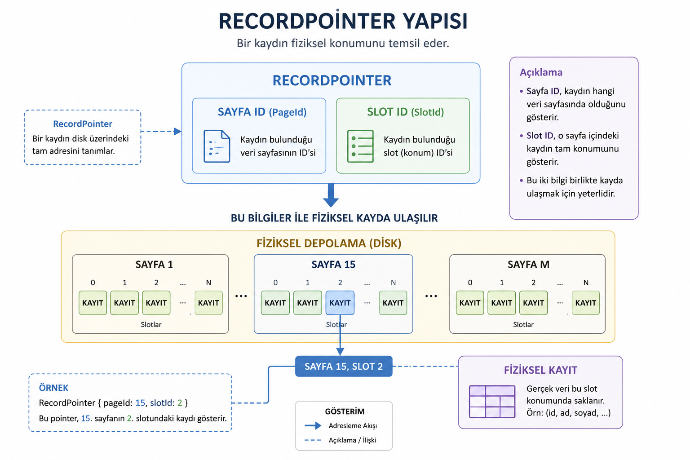

5.1 RecordPointer Yapısı
RecordPointer sınıfı oldukça sade ancak sistem açısından kritik bir veri yapısıdır.
Temel alanları aşağıdaki gibidir.
Alan | Açıklama
Page ID | Kaydın bulunduğu fiziksel sayfa numarası
Slot ID | Sayfa içerisindeki kayıt sırası
Örnek bir RecordPointer aşağıdaki gibi düşünülebilir.
Page ID : 15
Slot ID : 8
Bu bilgiler kullanılarak fiziksel kayıt herhangi bir tarama yapılmadan doğrudan okunabilmektedir.

5.2 Page ID
Page ID, kaydın bulunduğu fiziksel veri sayfasını ifade etmektedir.
YEKDB içerisinde bütün kayıtlar belirli büyüklükteki sayfalar (Pages) içerisinde saklanmaktadır.
Örneğin;
Page 0
Page 1
Page 2
...
Page 15
Bir kayıt Page 15 içerisinde bulunuyorsa RecordPointer bu bilgiyi saklamaktadır.
Sayfa numarası fiziksel dosya içerisinde hangi veri bloğunun okunacağını belirlemektedir.

5.3 Slot ID
Bir sayfa içerisinde birden fazla kayıt bulunabilmektedir.
Bu nedenle yalnızca sayfa numarasını bilmek yeterli değildir.
Slot ID, ilgili sayfa içerisindeki kaydın konumunu belirtmektedir.
Örneğin;
Page 15
Slot 0
Slot 1
Slot 2
Slot 3

...

Slot 8
Bu durumda sistem doğrudan Page 15 okunarak Slot 8 içerisindeki kayda ulaşmaktadır.

5.4 Fiziksel Adresleme Süreci
Bir indeks anahtarı kullanılarak kayıt aranırken aşağıdaki işlem sırası gerçekleşmektedir.
Index Key
↓
IndexEntry
↓
RecordPointer
↓
Page ID
↓
Slot ID
↓
Physical Storage
↓
Record
Bu süreç sayesinde kayıtların tamamı taranmak yerine yalnızca ilgili fiziksel adres okunmaktadır.

5.5 RecordPointer'ın Sağladığı Avantajlar
RecordPointer yapısının sisteme sağladığı temel avantajlar şunlardır.
- Fiziksel kayıt adreslerini standart bir yapı altında toplar.
- İndeks ile fiziksel depolama katmanını birbirinden ayırır.
- Gereksiz tablo taramalarını önler.
- Disk erişim maliyetini azaltır.
- Daha hızlı kayıt erişimi sağlar.
- İleride geliştirilecek B+ Tree yapısı ile tam uyumludur.
- Bellek üzerinde küçük boyutlu bir veri yapısı olduğundan yüksek performans sunar.

5.6 Gerçek Veritabanları ile Karşılaştırma
Modern veritabanı yönetim sistemlerinde indeksler doğrudan satır verisini saklamaz. Bunun yerine kayıtların fiziksel konumlarını gösteren adres bilgileri tutulur.
YEKDB içerisinde geliştirilen RecordPointer yapısı da aynı temel prensip üzerine kurulmuştur.
Her ne kadar PostgreSQL, SQL Server veya InnoDB gibi sistemlerde kullanılan fiziksel adresleme mekanizmaları daha karmaşık olsa da temel amaç aynıdır.
- Kayıtların tamamını taramak yerine doğrudan ilgili fiziksel adrese ulaşmak.
- Disk erişimini en aza indirmek.
- Sorgu performansını artırmak.
Bu nedenle RecordPointer sınıfı, YEKDB'nin ilerleyen sprintlerinde geliştirilecek B+ Tree Index Engine, Buffer Manager ve Query Engine modüllerinin temel bileşenlerinden biri olacaktır.

5.7 Bu Sprintteki Kullanımı
Sprint 00-09 kapsamında RecordPointer aşağıdaki işlemlerde aktif olarak kullanılmaktadır.
- IndexEntry oluşturulması
- PRIMARY indeks kayıtlarının adreslenmesi
- UNIQUE indeks kayıtlarının adreslenmesi
- NON_UNIQUE indeks kayıtlarının adreslenmesi
- Pointer güncelleme işlemleri
- Pointer silme işlemleri
- Demo uygulaması
- JUnit testleri
Toplam 12 adet JUnit testi ile RecordPointer sınıfının tüm temel fonksiyonları doğrulanmıştır.
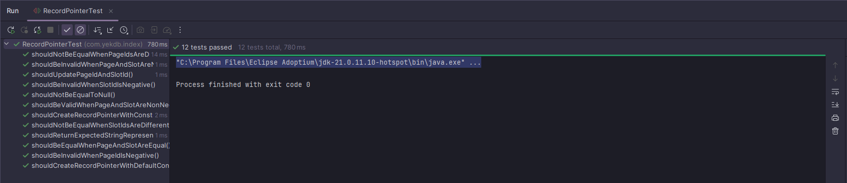
RecordPointer Junit Test Sonucu

6. IndexEntry Yapısı
Index Management katmanının en temel bileşenlerinden biri IndexEntry sınıfıdır. Her indeks içerisinde bulunan her kayıt, sistem tarafından bir IndexEntry nesnesi olarak temsil edilmektedir.
IndexEntry'nin temel görevi, indeks anahtarı ile fiziksel kayıt adresi arasındaki ilişkiyi kurmaktır. Böylece uygulama tarafından gönderilen anahtar değeri kullanılarak ilgili RecordPointer bilgisine hızlı bir şekilde ulaşılabilmektedir.
IndexEntry veri yapısı yalnızca indeksleme amacıyla kullanılmaktadır. Gerçek kayıt verileri bu sınıf içerisinde tutulmamaktadır. Bunun yerine yalnızca ilgili kaydın fiziksel adresini gösteren RecordPointer bilgisi saklanmaktadır.
Bu yaklaşım sayesinde indeks yapısı oldukça küçük boyutlu kalmakta ve arama işlemleri yüksek performansla gerçekleştirilebilmektedir.

6.1 IndexEntry Yapısının Amacı
Bir indeks girdisi iki temel bilgiden oluşmaktadır.
- Key (Anahtar)
- RecordPointer (Fiziksel Kayıt Adresi)
Bu ilişki aşağıdaki şekilde gösterilebilir.
Key
│
▼
RecordPointer
│
▼
Physical Record
Örneğin öğrenci numarası üzerinden oluşturulan bir indeks aşağıdaki gibi düşünülebilir.
1001
│
▼
Page 8
Slot 12
Bu durumda sistem öğrenci numarasını kullanarak ilgili fiziksel kayıt adresine doğrudan ulaşmaktadır.

6.2 IndexEntry Alanları
YEKDB içerisinde geliştirilen IndexEntry sınıfı iki temel alan içermektedir.
Alan | Açıklama
Key | İndeks anahtarı
RecordPointer | Kayıt adresi
Bu yapı indeks içerisinde bulunan en küçük veri birimini oluşturmaktadır.

6.3 Generic Tasarım
IndexEntry sınıfı Generic olarak geliştirilmiştir.
IndexEntry<K extends Comparable<K>>
Bu tasarım sayesinde farklı veri tipleri aynı altyapı üzerinden kullanılabilmektedir.
Örneğin;
IndexEntry<Integer>
IndexEntry<String>
IndexEntry<Long>
IndexEntry<UUID>
şeklinde farklı indeks girdileri oluşturulabilmektedir.
Bu yaklaşım YEKDB'nin gelecekte farklı veri tiplerini desteklemesini kolaylaştırmaktadır.

6.4 Çalışma Mantığı
Bir kayıt sisteme eklendiğinde aşağıdaki işlem sırası gerçekleşmektedir.
Yeni Kayıt
↓
Anahtar Belirlenir
↓
RecordPointer Oluşturulur
↓
IndexEntry Oluşturulur
↓
Index İçerisine Eklenir
Bu işlem sonucunda kayıt artık indeks üzerinden erişilebilir hale gelmektedir.

6.5 Arama Süreci
Bir sorgu çalıştırıldığında sistem aşağıdaki adımları izlemektedir.
Key
↓
IndexEntry Bulunur
↓
RecordPointer Okunur
↓
Page ID
↓
Slot ID
↓
Physical Storage
↓
Record
Bu yaklaşım sayesinde fiziksel kayıtların tamamının taranmasına gerek kalmamaktadır.

6.6 Karşılaştırma (Comparable)
IndexEntry sınıfı Comparable arayüzünü gerçekleştirmektedir.
Bu sayede indeks girdileri anahtar değerlerine göre karşılaştırılabilmektedir.
public class IndexEntry<K extends Comparable<K>>
implements Comparable<IndexEntry<K>>
Bu özellik ilerleyen sprintte geliştirilecek olan B+ Tree Index Engine için kritik öneme sahiptir.
B+ Tree düğümleri içerisindeki kayıtlar sıralı olarak tutulacağından anahtarların karşılaştırılabilir olması gerekmektedir.

6.7 Bellek Organizasyonu
Bellek üzerinde IndexEntry nesneleri aşağıdaki şekilde tutulmaktadır.
Index
├── Entry 1
│ │
│ ├── Key
│ └── RecordPointer
│
├── Entry 2
│ │
│ ├── Key
│ └── RecordPointer
│
└── Entry 3
│
├── Key
└── RecordPointer
Her Entry yalnızca ilgili kaydın fiziksel adresini göstermektedir.

6.8 Tasarım Avantajları
IndexEntry mimarisinin sağladığı avantajlar aşağıda verilmiştir.
- Basit veri modeli
- Generic veri tipi desteği
- Comparable desteği
- Fiziksel kayıtların indeks içerisinde tutulmaması
- Bellek kullanımının azaltılması
- B+ Tree entegrasyonuna hazır yapı
- Kolay test edilebilir mimari
- Modüler tasarım

6.9 Sprint 00-09 Kapsamındaki Kullanımı
Bu sprint içerisinde IndexEntry aşağıdaki işlemlerde kullanılmıştır.
- İndeks girdilerinin oluşturulması
- Anahtar–Pointer ilişkisinin kurulması
- Generic Index yapısının oluşturulması
- Demo uygulaması
- JUnit testleri
Toplam 11 adet JUnit testi ile IndexEntry sınıfının bütün temel fonksiyonları doğrulanmıştır.
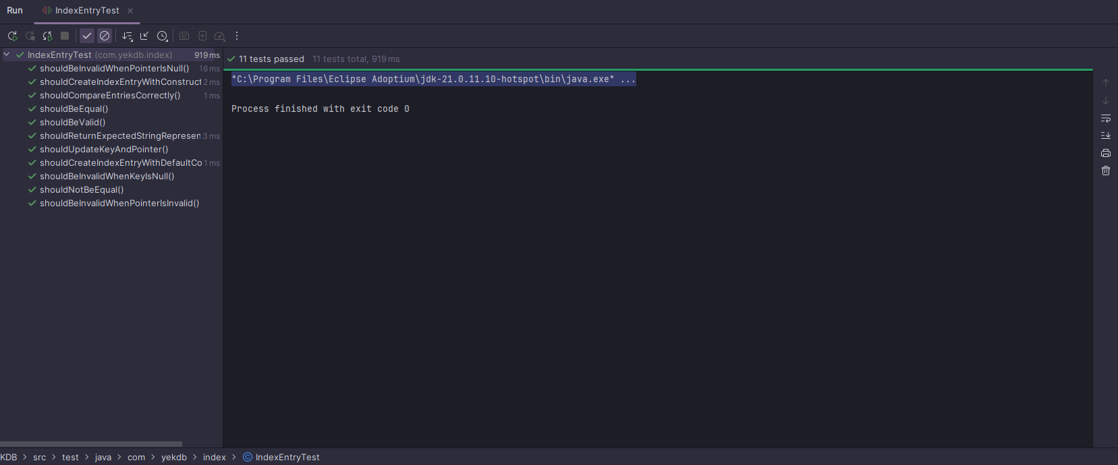
IndexEntry Junit Test Sonucu

7. Index Metadata Sistemi
Veritabanı yönetim sistemlerinde yalnızca verilerin ve indekslerin saklanması yeterli değildir. Aynı zamanda bu yapıların kimlik bilgileri, ait oldukları veritabanı, tablo ve kolon bilgileri gibi yönetimsel verilerin de tutulması gerekmektedir. Bu bilgiler genel olarak Metadata (Üst Veri) olarak adlandırılmaktadır.
YEKDB içerisinde geliştirilen IndexMetadata sınıfı, her indeks için gerekli olan yönetimsel bilgileri merkezi bir yapı içerisinde saklamaktadır. Böylece indekslerin fiziksel veri yapısından bağımsız olarak tanımlanması, yönetilmesi ve gelecekte kalıcı olarak depolanması mümkün hale gelmektedir.
Bu yaklaşım sayesinde indeks yapısı ile indeksi tanımlayan bilgiler birbirinden ayrılmıştır. Böylece sistem daha modüler, okunabilir ve genişletilebilir bir mimariye kavuşmuştur.

7.1 Metadata Kavramı
Metadata, bir nesneyi tanımlayan bilgiler bütünüdür.
Bu sprint kapsamında geliştirilen IndexMetadata sınıfı doğrudan indeks verisini saklamaz. Bunun yerine indeks hakkında gerekli olan yönetim bilgilerini içerir.
Bu bilgiler sayesinde sistem;
- hangi indekslerin bulunduğunu,
- indekslerin hangi tabloya ait olduğunu,
- hangi kolon üzerinde oluşturulduğunu,
- indeks türünü,
- fiziksel kök sayfasını (Root Page)
kolayca yönetebilmektedir.

7.2 IndexMetadata Alanları
IndexMetadata sınıfında bulunan temel alanlar aşağıdaki tabloda verilmiştir.
Alan | Açıklama
Index ID | İndeksin benzersiz kimliği
Index Name | İndeks adı
Database Name | Bağlı olduğu veritabanı
Table Name | Bağlı olduğu tablo
Column Name | İndekslenen kolon
Index Type | PRIMARY, UNIQUE veya NON_UNIQUE
Root Page ID | B+ Tree kök düğümünün sayfa numarası
Created At | Oluşturulma zamanı
Bu bilgiler ilerleyen sprintlerde sistem katalogları içerisine kaydedilecektir.

7.3 Root Page Kavramı
Bu sprintte henüz gerçek bir B+ Tree veri yapısı geliştirilmemiştir.
Ancak gelecekte gerçekleştirilecek geliştirmeler düşünülerek Root Page ID alanı şimdiden metadata yapısına eklenmiştir.
İlk oluşturulan bütün indekslerde bu alan aşağıdaki değeri almaktadır.
Root Page ID = -1
Bu değer henüz fiziksel bir B+ Tree kök düğümünün oluşturulmadığını ifade etmektedir.
Sprint 00-10 içerisinde geliştirilecek olan B+ Tree Index Engine ile birlikte bu alan gerçek kök düğüm adresini gösterecektir.

7.4 Metadata'nın Çalışma Mantığı
Yeni bir indeks oluşturulduğunda sistem aşağıdaki işlem sırasını gerçekleştirmektedir.
Yeni İndeks
↓
IndexMetadata Oluşturulur
↓
Index Nesnesi Oluşturulur
↓
IndexManager'a Kaydedilir
↓
İndeks Kullanıma Hazır
Bu süreç sonunda indeks hem kendi veri yapısına hem de yönetimsel bilgilerine sahip olmaktadır.

7.5 Metadata Doğrulama
IndexMetadata sınıfı yalnızca veri saklamakla kalmamakta, aynı zamanda girilen bilgilerin doğruluğunu da kontrol etmektedir.
Bu amaçla geliştirilen isValid() metodu aşağıdaki alanları doğrulamaktadır.
- Index ID
- Index Name
- Database Name
- Table Name
- Column Name
- Index Type
- Root Page ID
- Created At
Eksik veya geçersiz bilgiler tespit edildiğinde ilgili işlemler InvalidIndexException ile sonlandırılmaktadır.
Bu yaklaşım veri bütünlüğünün korunmasına katkı sağlamaktadır.

7.6 Metadata'nın Sağladığı Avantajlar
IndexMetadata sınıfı sistem mimarisine aşağıdaki avantajları kazandırmaktadır.
- İndeks bilgilerinin merkezi olarak yönetilmesi.
- Fiziksel indeks yapısından bağımsız katalog yönetimi.
- Yeni indeks türlerinin kolayca eklenebilmesi.
- B+ Tree altyapısına hazır tasarım.
- Sistem kataloglarının oluşturulmasına uygun yapı.
- Daha okunabilir ve sürdürülebilir kod yapısı.
- Gelecekte disk üzerinde metadata saklanabilmesine uygun mimari.

7.7 Sprint 00-09 Kapsamındaki Kullanımı
Sprint 00-09 kapsamında IndexMetadata aşağıdaki işlemlerde aktif olarak kullanılmıştır.
- Yeni indeks oluşturulması
- İndeks türünün belirlenmesi
- Tablo ve kolon ilişkisinin kurulması
- Root Page bilgisinin tutulması
- Metadata doğrulama işlemleri
- Demo uygulaması
- JUnit testleri
Toplam 22 adet JUnit testi ile IndexMetadata sınıfının bütün temel fonksiyonları doğrulanmıştır.
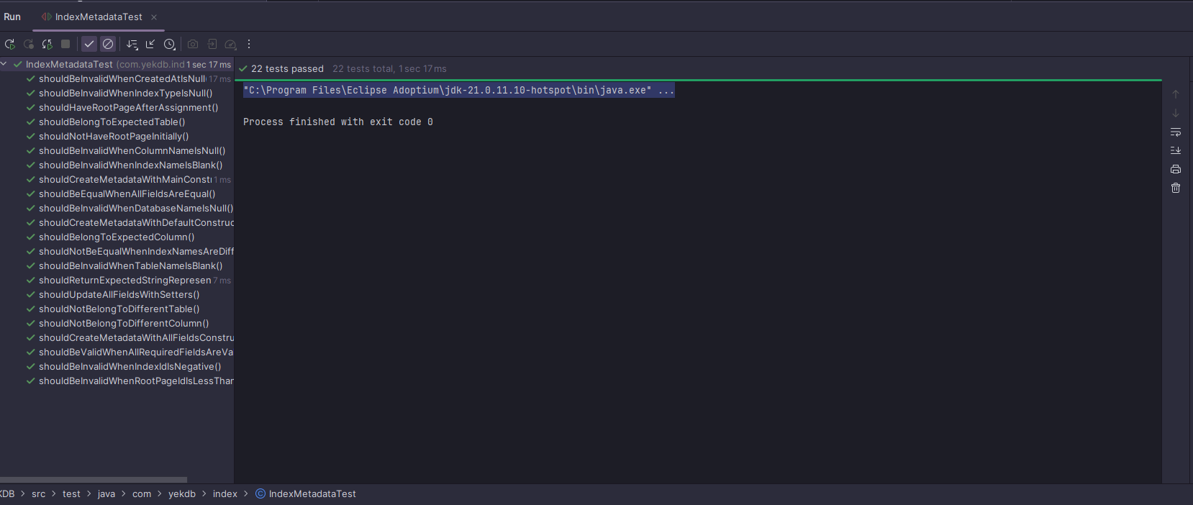
İndexMetadata Junit Test Sonu

7.8 Gelecek Sprintlerde Kullanımı
Sprint 00-10 ve sonrasında geliştirilecek modüller doğrudan IndexMetadata sınıfını kullanacaktır.
Özellikle aşağıdaki bileşenler metadata bilgilerine ihtiyaç duyacaktır.
- B+ Tree Index Engine
- System Catalog
- SQL Parser
- Query Optimizer
- Recovery Manager
- Buffer Manager
Bu nedenle IndexMetadata sınıfı yalnızca Sprint 00-09 için değil, YEKDB'nin ilerleyen bütün sürümleri için temel altyapı bileşenlerinden biri olarak tasarlanmıştır.

8. Index Türleri
YEKDB içerisinde geliştirilen Index Management modülü üç farklı indeks türünü desteklemektedir. Her indeks türü veri bütünlüğünü korumak ve farklı kullanım senaryolarını karşılamak amacıyla tasarlanmıştır.
Bu sprint kapsamında desteklenen indeks türleri aşağıdaki gibidir.
- PRIMARY Index
- UNIQUE Index
- NON_UNIQUE Index
Her indeks türü farklı kurallar uygulamakta ve kayıt ekleme işlemlerini buna göre gerçekleştirmektedir.

8.1 PRIMARY Index
PRIMARY Index, bir tablo içerisindeki kayıtların benzersiz olarak tanımlanmasını sağlayan temel indeks türüdür.
Bu indeks türünde aynı anahtar değerinin ikinci kez sisteme eklenmesine izin verilmez.
Örneğin aşağıdaki kayıtlar düşünülsün.
Student ID | Name
1001 | Ahmet
1002 | Mehmet
1003 | Ayşe
Bu tabloda 1002 anahtarı yalnızca bir kez bulunabilir.
Aşağıdaki işlem geçerlidir.
1001 → RecordPointer
1002 → RecordPointer
1003 → RecordPointer
Ancak aşağıdaki işlem veri bütünlüğünü bozacağı için sistem tarafından reddedilir.
1002 → RecordPointer A
1002 → RecordPointer B
Bu durumda YEKDB, DuplicateIndexKeyException oluşturarak işlemi sonlandırmaktadır.
PRIMARY Index, özellikle birincil anahtar (Primary Key) alanlarında kullanılmaktadır.

8.2 UNIQUE Index
UNIQUE Index, PRIMARY Index ile benzer şekilde benzersiz anahtar değerleri kullanmaktadır.
Temel fark, UNIQUE indeksin tablo içerisindeki birincil anahtar olma zorunluluğunun bulunmamasıdır.
Örneğin;
Email
ali@example.com
veli@example.com
ayse@example.com
Bu tabloda aynı e-posta adresi ikinci kez eklenemez.
ali@example.com
↓
RecordPointer
Aynı anahtar tekrar eklendiğinde sistem işlemi reddeder.
Bu yapı özellikle aşağıdaki alanlarda kullanılmaktadır.
- E-posta adresleri
- Kullanıcı adları
- Personel numaraları
- TC Kimlik Numaraları

8.3 NON_UNIQUE Index
NON_UNIQUE Index, aynı anahtar değerine sahip birden fazla kaydın sisteme eklenmesine izin veren indeks türüdür.
Bu yapı özellikle tekrar eden değerlerin bulunduğu kolonlarda kullanılmaktadır.
Örneğin aşağıdaki tablo ele alınsın.
Şehir | Öğrenci
Malatya | Ahmet
Malatya | Mehmet
Elazığ | Ayşe
Malatya | Ali
Bu durumda indeks aşağıdaki yapıya sahip olacaktır.
Malatya
│
├── Pointer 1
├── Pointer 2
└── Pointer 3

Elazığ
│
└── Pointer 1
Görüldüğü gibi aynı anahtar birden fazla fiziksel kaydı gösterebilmektedir.
Bu nedenle YEKDB içerisinde NON_UNIQUE indekslerde aşağıdaki veri yapısı kullanılmaktadır.
Map<Key, List<RecordPointer>>
Bu yapı sayesinde tek bir anahtar altında birden fazla RecordPointer saklanabilmektedir.

8.4 İndeks Türlerinin Karşılaştırılması
Özellik | PRIMARY | UNIQUE | NON_UNIQUE
Tekrarlayan Anahtar | ❌ | ❌ | ✅
Birden Fazla Pointer | ❌ | ❌ | ✅
Veri Bütünlüğü | Çok Yüksek | Yüksek | Orta
Kullanım Alanı | Primary Key | Benzersiz Alanlar | Tekrarlayan Alanlar

8.5 YEKDB'deki Tasarım Yaklaşımı
YEKDB'de üç indeks türü tek bir Index sınıfı üzerinden yönetilmektedir.
İndeksin davranışı, IndexMetadata içerisinde tutulan IndexType bilgisine göre belirlenmektedir.
Bu yaklaşım sayesinde farklı indeks türleri için ayrı sınıflar geliştirilmesine gerek kalmamış, kod tekrarının önüne geçilmiş ve bakım maliyeti azaltılmıştır.
Ayrıca bu tasarım, ilerleyen sprintlerde Clustered Index, Composite Index veya Hash Index gibi yeni indeks türlerinin sisteme kolayca eklenebilmesine de olanak sağlamaktadır.

9. Internal Index Structure
Index Management katmanının temel görevi, indeks anahtarları ile fiziksel kayıt adresleri arasındaki ilişkiyi mümkün olan en verimli şekilde yönetmektir.
Bu sprint kapsamında geliştirilen indeks altyapısında gerçek bir B+ Tree veri yapısı yerine bellek üzerinde çalışan geçici bir indeks modeli tercih edilmiştir.
Tercih edilen veri yapısı aşağıdaki gibidir.
Map<Key, List<RecordPointer>>
Bu yapı sayesinde hem PRIMARY ve UNIQUE indeksler hem de aynı anahtar değerine sahip birden fazla kaydın bulunabildiği NON_UNIQUE indeksler tek bir mimari üzerinden yönetilebilmektedir.
Buraya Index_Internal_Structure.png görseli eklenecek.

9.1 Kullanılan Veri Yapısı
Index sınıfı içerisinde kullanılan temel veri yapısı aşağıdaki şekilde tanımlanmıştır.
Map<K, List<RecordPointer>>
Bu yapıda;
- Key, indeks anahtarını temsil etmektedir.
- List<RecordPointer>, aynı anahtara ait fiziksel kayıt adreslerini saklamaktadır.
PRIMARY ve UNIQUE indekslerde bu liste yalnızca tek bir RecordPointer içerirken, NON_UNIQUE indekslerde birden fazla RecordPointer bulunabilmektedir.
Bu yaklaşım sayesinde farklı indeks türleri tek bir veri modeli üzerinden yönetilmektedir.

9.2 PRIMARY ve UNIQUE Yapısı
PRIMARY ve UNIQUE indekslerde her anahtar yalnızca tek bir kayıt adresini göstermektedir.
Örnek bir yapı aşağıdaki gibidir.
1001
│
▼
Page 3
Slot 5
1002
│
▼
Page 3
Slot 6
1003
│
▼
Page 5
Slot 2
Bu durumda aynı anahtarın ikinci kez eklenmesine izin verilmez.
Sistem bu durumu algıladığında DuplicateIndexKeyException oluşturarak veri bütünlüğünü korumaktadır.

9.3 NON_UNIQUE Yapısı
NON_UNIQUE indekslerde aynı anahtar değeri birden fazla kayda ait olabilmektedir.
Örneğin öğrencilerin yaşadığı şehir bilgisi indekslenmiş olsun.
Malatya
│
├── Page 2 Slot 4
├── Page 4 Slot 7
└── Page 6 Slot 3
Elazığ
│
├── Page 5 Slot 8
└── Page 7 Slot 1
Bu yapı sayesinde aynı şehirde yaşayan bütün öğrenciler tek bir indeks anahtarı altında toplanabilmektedir.
Arama işlemi sonucunda sistem yalnızca tek bir kayıt yerine ilgili anahtara ait bütün RecordPointer listesini döndürmektedir.

9.4 Bellek Organizasyonu
Bellek üzerinde indeks girdileri aşağıdaki mantıkla saklanmaktadır.
Index
│
├── Key
│ │
│ ▼
│ RecordPointer List
│
├── Key
│ │
│ ▼
│ RecordPointer List
│
└── Key
│
▼
RecordPointer List
Her anahtar kendi RecordPointer listesine sahiptir.
Bu yaklaşım bellek organizasyonunun oldukça sade ve okunabilir olmasını sağlamaktadır.

9.5 Veri Akışı
Bir kayıt sisteme eklendiğinde indeks yapısı aşağıdaki adımları izlemektedir.
Yeni Kayıt
↓
Anahtar Oluşturulur
↓
RecordPointer Oluşturulur
↓
IndexEntry Oluşturulur
↓
Map İçerisine Eklenir
↓
İndeks Güncellenir
Arama işlemlerinde ise süreç ters yönde çalışmaktadır.
Key
↓
Map
↓
RecordPointer List
↓
Physical Storage
↓
Record
Bu sayede fiziksel kayıtlar yalnızca gerektiğinde okunmaktadır.

9.6 Neden HashMap Tercih Edildi?
Bu sprintte doğrudan B+ Tree geliştirmek yerine HashMap tabanlı geçici bir yapı tercih edilmiştir.
Bu kararın temel nedenleri şunlardır.
- Öncelikle Index API'sinin tasarlanması.
- Generic mimarinin doğrulanması.
- CRUD işlemlerinin eksiksiz şekilde geliştirilmesi.
- Demo uygulamasının hazırlanması.
- Unit testlerinin tamamlanması.
- B+ Tree geliştirmesini bağımsız bir sprint olarak ele alabilmek.
Bu yaklaşım geliştirme sürecini daha kontrollü hale getirmiştir.

9.7 Gelecekteki Dönüşüm
Sprint 00-10 içerisinde geliştirilecek B+ Tree Index Engine ile birlikte yalnızca Index sınıfının kullandığı iç veri yapısı değişecektir.
Mevcut API korunacaktır.
Yani aşağıdaki yapı
Map<Key, List<RecordPointer>>
yerine
BPlusTree<Key>
kullanılacaktır.
Bu sayede;
- IndexManager
- IndexMetadata
- RecordPointer
- IndexEntry
sınıflarında herhangi bir değişiklik yapılmasına gerek kalmayacaktır.
Bu yaklaşım, nesne yönelimli tasarımın soyutlama (Abstraction) ve açık/kapalı prensibi (Open/Closed Principle) ile uyumludur.

9.8 Bölüm Değerlendirmesi
Bu sprint kapsamında geliştirilen iç indeks yapısı, gerçek bir veritabanı indeks motorunun temel çalışma mantığını başarılı şekilde modellemektedir.
Her ne kadar bu sürümde HashMap tabanlı geçici bir çözüm kullanılmış olsa da, tasarlanan mimari sayesinde sistem gelecekte geliştirilecek B+ Tree tabanlı indeks motoruna herhangi bir API değişikliği gerektirmeden geçiş yapabilecek şekilde hazırlanmıştır.
Bu yapı, YEKDB'nin sürdürülebilir ve genişletilebilir mimarisinin önemli yapı taşlarından biridir.
Aynen ustam. Şimdi dokümanın merkez bileşenlerinden biri olan 10. Index Manager bölümüne geçiyoruz. Bu bölüm, Index Management katmanının "beyni" olarak çalışan IndexManager sınıfını anlatacak.

10. Index Manager
Index Management mimarisinin merkezinde IndexManager sınıfı bulunmaktadır. Bu sınıf, sistem içerisinde oluşturulan bütün indekslerin yaşam döngüsünü yöneten ana bileşendir.
IndexManager; indeks oluşturma, silme, arama, güncelleme ve listeleme işlemlerini tek bir merkezden yönetmektedir. Böylece uygulama katmanı doğrudan Index sınıflarıyla çalışmak yerine yalnızca IndexManager üzerinden işlem gerçekleştirmektedir.
Bu yaklaşım katmanlar arasındaki bağımlılığı azaltmakta ve sistemin daha modüler bir yapıya sahip olmasını sağlamaktadır.

10.1 IndexManager'ın Görevleri
IndexManager aşağıdaki temel görevleri yerine getirmektedir.
- Yeni indeks oluşturmak.
- Mevcut indeksleri saklamak.
- İndeksleri isimlerine göre bulmak.
- İndeksleri silmek.
- Tabloya ait indeksleri listelemek.
- Kolona ait indeksleri listelemek.
- İndeks içerisine kayıt eklemek.
- Pointer güncellemek.
- Pointer silmek.
- Tüm indeksleri temizlemek.
Bu yapı sayesinde sistem içerisindeki bütün indeks işlemleri merkezi olarak yönetilmektedir.

10.2 Çalışma Mantığı
Yeni bir indeks oluşturulduğunda aşağıdaki işlem sırası gerçekleşmektedir.
Yeni İndeks
↓
IndexMetadata Oluşturulur
↓
Index Nesnesi Oluşturulur
↓
IndexManager İçerisine Kaydedilir
↓
İndeks Kullanıma Hazır
Bu süreç tamamlandıktan sonra oluşturulan indeks sistem tarafından kullanılabilir hale gelmektedir.

10.3 İndeks Yönetimi
IndexManager oluşturulan bütün indeksleri bellek üzerinde saklamaktadır.
Bu sprintte kullanılan temel veri yapısı aşağıdaki gibidir.
Map<String, Index<?>>
Burada;
- String → İndeks adı
- Index<?> → İlgili indeks nesnesi
ilişkisi kurulmaktadır.
Örneğin;
idx_students_id
│
▼
Index
idx_students_email
│
▼
Index
idx_students_city
│
▼
Index
Bu yapı sayesinde herhangi bir indeks adına doğrudan erişilebilmektedir.

10.4 CRUD İşlemleri
IndexManager tarafından gerçekleştirilen temel işlemler aşağıdaki gibidir.
Index Oluşturma
Yeni bir indeks oluşturulurken öncelikle aynı isimde başka bir indeks bulunup bulunmadığı kontrol edilir.
Eğer aynı isimde bir indeks mevcut değilse;
- IndexMetadata oluşturulur.
- Index nesnesi oluşturulur.
- IndexManager içerisine eklenir.

Index Arama
Uygulama tarafından gönderilen indeks adı kullanılarak ilgili Index nesnesi bulunur.
Bulunamayan indeksler için sistem IndexNotFoundException oluşturmaktadır.

Index Güncelleme
Pointer güncelleme işlemleri doğrudan ilgili Index nesnesine yönlendirilmektedir.
IndexManager yalnızca koordinasyon görevini üstlenmektedir.

Index Silme
Silme işlemi gerçekleştirildiğinde ilgili indeks sistemden tamamen kaldırılmaktadır.
İndeks silindikten sonra aynı isim tekrar kullanılabilmektedir.

10.5 Tablo Bazlı Yönetim
IndexManager yalnızca tek bir indeks üzerinde değil, aynı tabloya ait bütün indeksleri de yönetebilmektedir.
Örneğin;
Students
↓
PRIMARY Index
↓
Email Index
↓
City Index
Bu yapı sayesinde belirli bir tabloya ait bütün indeksler kolaylıkla listelenebilmekte veya topluca silinebilmektedir.
Bu özellik ilerleyen sprintlerde tablo silme (DROP TABLE) işlemlerinde kullanılacaktır.

10.6 Kolon Bazlı Yönetim
Bir tablo içerisinde aynı kolona ait birden fazla indeks bulunabilmektedir.
Örneğin;
Students
↓
City
↓
PRIMARY
UNIQUE
NON_UNIQUE
IndexManager bu indeksleri kolon bilgisine göre filtreleyebilmektedir.
Bu özellik özellikle SQL sorgu planlayıcısı geliştirildiğinde kullanılacaktır.

10.7 Generic Yapı
IndexManager tamamen Generic Index mimarisi üzerine kurulmuştur.
Örneğin;
Index<Integer>
Index<String>
Index<Long>
Index<UUID>
aynı yönetici tarafından yönetilebilmektedir.
Bu yaklaşım veri tipi bağımsız bir indeks yönetim sistemi oluşturulmasını sağlamaktadır.
10.8 Bellek Organizasyonu
Bellek üzerinde IndexManager aşağıdaki şekilde organize edilmektedir.
IndexManager
│
├── idx_students_id
│ │
│ ▼
│ Index
│
├── idx_students_email
│ │
│ ▼
│ Index
│
└── idx_students_city
│
▼
Index
Bu yapı indekslerin birbirinden tamamen bağımsız çalışmasını sağlamaktadır.

10.9 Mimari Avantajlar
IndexManager tasarımının sağladığı başlıca avantajlar şunlardır.
- Merkezi indeks yönetimi.
- Düşük bağımlılık.
- Yüksek genişletilebilirlik.
- Generic veri tipi desteği.
- Kolay bakım yapılabilir mimari.
- B+ Tree entegrasyonuna hazır yapı.
- SQL katmanı ile uyumlu API.
- Modüler geliştirme yaklaşımı.

10.10 Gelecek Sprintlerle İlişkisi
Sprint 00-10 içerisinde geliştirilecek olan B+ Tree Index Engine, mevcut IndexManager sınıfını değiştirmeye ihtiyaç duymayacaktır.
Yalnızca Index sınıfının iç veri yapısı değişecektir.
Bu sayede;
- SQL Parser
- Query Optimizer
- Buffer Manager
- Transaction Manager
gibi modüller aynı API'yi kullanmaya devam edecektir.
Bu yaklaşım YEKDB'nin sürdürülebilir ve ölçeklenebilir mimarisinin önemli bir göstergesidir.
Aynen ustam, devam edelim.

11. Exception Mimarisi
Veritabanı yönetim sistemlerinde veri bütünlüğünün korunması yalnızca doğru veri yapılarının geliştirilmesiyle sağlanamaz. Aynı zamanda oluşabilecek hataların doğru şekilde tespit edilmesi ve yönetilmesi de büyük önem taşımaktadır.
Bu amaç doğrultusunda Sprint 00-09 kapsamında Index Management modülü için özel Exception sınıfları geliştirilmiştir.
Standart Java Exception sınıfları yerine alan odaklı özel exception'ların kullanılması sayesinde hata mesajları daha anlaşılır hale gelmiş ve sistemin bakım maliyeti azaltılmıştır.

11.1 Exception Kullanım Amacı
Index Management katmanı içerisinde meydana gelebilecek hatalar farklı nedenlerden kaynaklanabilmektedir.
Örneğin;
- Aynı isimde iki indeks oluşturulması
- Aynı anahtarın tekrar eklenmesi
- Olmayan bir indeks üzerinde işlem yapılması
- Geçersiz metadata bilgilerinin kullanılması
Bu tür durumların her biri farklı hata tiplerini temsil etmektedir.
Bu nedenle her hata senaryosu için ayrı bir Exception sınıfı geliştirilmiştir.

11.2 DuplicateIndexException
DuplicateIndexException, sistemde daha önce oluşturulmuş bir indeks adına sahip yeni bir indeks oluşturulmaya çalışıldığında oluşmaktadır.
Örneğin;
Mevcut İndeks
idx_students_id
↓
Yeni Oluşturulmak İstenen
idx_students_id
↓
DuplicateIndexException
Bu kontrol sayesinde indeks isimlerinin sistem genelinde benzersiz olması garanti altına alınmaktadır.

11.3 DuplicateIndexKeyException
PRIMARY ve UNIQUE indekslerde aynı anahtar değeri yalnızca bir kez bulunabilir.
Aynı anahtarın ikinci kez eklenmeye çalışılması veri bütünlüğünü bozacağından sistem bu işlemi reddetmektedir.
Örnek;
1001
↓
RecordPointer A
↓
Yeni Ekleme

1001
↓
RecordPointer B
↓
DuplicateIndexKeyException
Bu mekanizma sayesinde benzersiz olması gereken alanlarda veri tutarlılığı korunmaktadır.

11.4 IndexNotFoundException
IndexManager üzerinden gerçekleştirilen işlemlerde belirtilen isimde bir indeks bulunamadığında IndexNotFoundException oluşturulmaktadır.
Örneğin;
Aranan İndeks
↓
idx_orders_id
↓
Sistemde Bulunamadı
↓
IndexNotFoundException
Bu yaklaşım sayesinde geçersiz indeks isimleri erken aşamada tespit edilmektedir.
11.5 InvalidIndexException
InvalidIndexException, indeks oluşturma veya güncelleme işlemleri sırasında geçersiz parametreler kullanıldığında oluşmaktadır.
Örneğin;
- Boş indeks adı
- Null metadata
- Geçersiz IndexType
- Eksik tablo bilgisi
- Geçersiz kolon adı
gibi durumlarda sistem işlemi durdurarak ilgili Exception'ı oluşturmaktadır.
Bu kontrol mekanizması veri bütünlüğünün korunmasına önemli katkı sağlamaktadır.

11.6 Exception Yönetim Süreci
Index Management katmanında gerçekleştirilen her işlem öncelikle gerekli doğrulama adımlarından geçmektedir.
Doğrulama süreci aşağıdaki şekilde özetlenebilir.
İstek
↓
Parametre Kontrolü
↓
Doğrulama
↓
Hata Var mı?
↓
Evet → Exception
↓
Hayır
↓
İşlem Devam Eder
Bu yaklaşım sayesinde hatalı verilerin sistem içerisine girmesi engellenmektedir.

11.7 Exception Mimarisi'nin Sağladığı Avantajlar
Geliştirilen özel Exception sınıfları aşağıdaki avantajları sağlamaktadır.
- Daha okunabilir hata mesajları
- Hata nedenlerinin açık şekilde ayrıştırılması
- Veri bütünlüğünün korunması
- Kolay hata ayıklama (Debug)
- Modüler hata yönetimi
- Daha sürdürülebilir yazılım mimarisi
- Gelecekte yeni hata türlerinin kolayca eklenebilmesi

11.8 Gelecek Sprintlerde Kullanımı
Bu sprintte geliştirilen Exception altyapısı yalnızca Index Management modülünde kullanılmaktadır.
Ancak ilerleyen sprintlerde geliştirilecek;
- SQL Parser
- Query Engine
- Transaction Manager
- Buffer Manager
- Recovery Manager
gibi bileşenler de aynı hata yönetim yaklaşımını kullanacaktır.
Böylece YEKDB genelinde tutarlı ve standart bir Exception mimarisi oluşturulmuş olacaktır.

12. Demo Uygulaması
Geliştirilen Index Management altyapısının doğrulanabilmesi amacıyla Sprint 00-09 kapsamında kapsamlı bir demo uygulaması hazırlanmıştır.
Demo uygulaması, sistemin yalnızca teorik olarak değil, gerçek çalışma senaryoları üzerinde de doğru şekilde çalıştığını göstermek amacıyla geliştirilmiştir.
Uygulama içerisinde gerçekleştirilen işlemler sırasıyla aşağıda verilmiştir.
- Yeni indeks oluşturulması
- PRIMARY indeks oluşturulması
- UNIQUE indeks oluşturulması
- NON_UNIQUE indeks oluşturulması
- Kayıt ekleme işlemleri
- Aynı anahtarın tekrar eklenmesinin kontrol edilmesi
- Kayıt arama işlemleri
- Pointer güncelleme işlemleri
- Pointer silme işlemleri
- İndeks silme işlemleri
- Beklenen Exception senaryolarının çalıştırılması
Demo uygulaması sonucunda Index Management katmanının bütün temel fonksiyonlarının başarıyla çalıştığı doğrulanmıştır.
Buraya Demo ekran görüntüsü eklenecek.
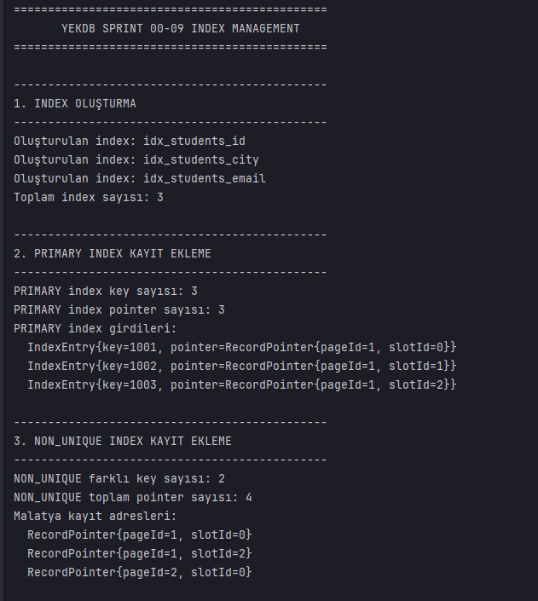
Index Oluşturma-Primary Index Kayıt Ekleme-Non_Unique Index Kayıt Ekleme
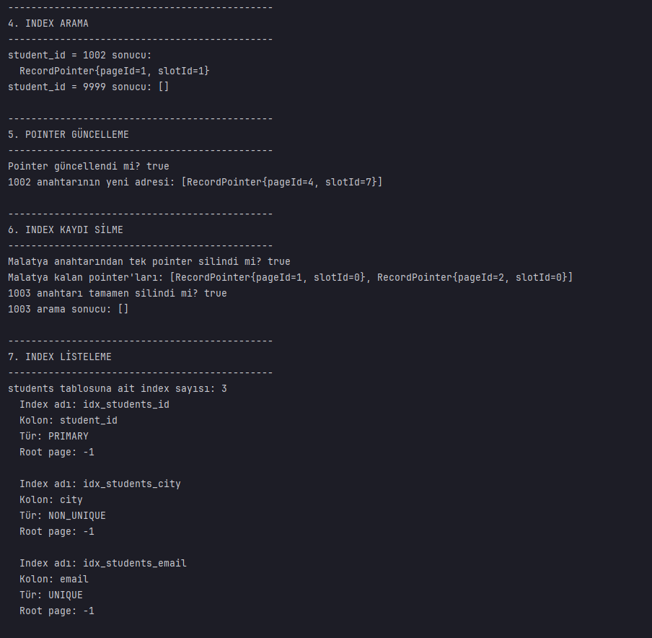
Index Arama-Pointer Günceleleme-Index Kaydı Silme-Index Listeleme
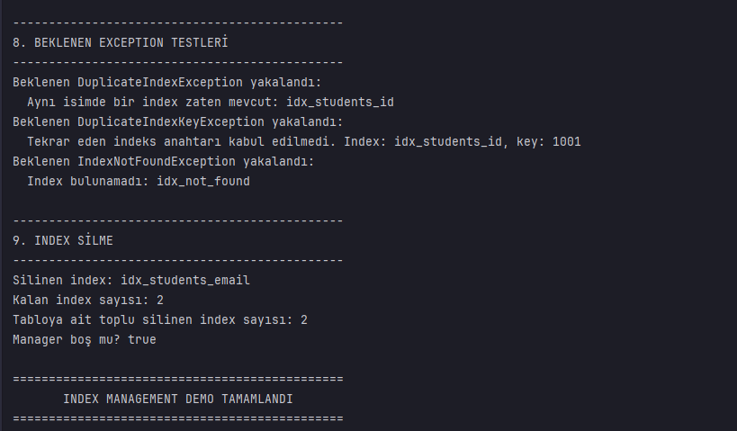
Hata yakalama-Index Silme İşlemleri

12.1 Demo Çalışma Akışı
Demo uygulaması aşağıdaki işlem sırasını takip etmektedir.
Index Oluştur
↓
Kayıt Ekle
↓
Arama Yap
↓
Pointer Güncelle
↓
Pointer Sil
↓
İndeks Sil
↓
Exception Testleri
↓
Başarılı Tamamlama
Bu akış sayesinde Index Management modülünün tüm temel yetenekleri tek bir uygulama üzerinden doğrulanmıştır.

13. Unit Tests
Yazılım geliştirme sürecinde yalnızca uygulamanın çalışıyor olması yeterli değildir. Geliştirilen her bileşenin beklenen davranışı doğru şekilde yerine getirdiğinin doğrulanması gerekmektedir.
Bu amaçla Sprint 00-09 kapsamında geliştirilen bütün sınıflar için kapsamlı JUnit testleri hazırlanmıştır.
Hazırlanan testler sayesinde;
- sınıf seviyesinde doğrulama,
- metod seviyesinde doğrulama,
- hata senaryoları,
- beklenen Exception davranışları,
- veri bütünlüğü kontrolleri
başarıyla test edilmiştir.
Sprint sonunda gerçekleştirilen testlerin tamamı başarılı şekilde sonuçlanmıştır.

13.1 Test Kapsamı
Index Management modülü içerisinde geliştirilen bütün temel sınıflar ayrı ayrı test edilmiştir.
Test edilen sınıflar aşağıdaki tabloda gösterilmektedir.
Test Sınıfı | Açıklama | Test Sayısı
RecordPointerTest | Fiziksel kayıt adresleme yapısı | 12
IndexEntryTest | Anahtar – Pointer ilişkisi | 11
IndexMetadataTest | Metadata doğrulama işlemleri | 22
IndexTest | İndeks işlemleri | 30
IndexManagerTest | Merkezi indeks yönetimi | 31
Toplam |  | 106

13.2 Test Senaryoları
JUnit testleri hazırlanırken yalnızca başarılı senaryolar değil, hata oluşturabilecek bütün durumlar da değerlendirilmiştir.
Test edilen başlıca senaryolar aşağıda verilmiştir.
Normal Senaryolar
- Yeni indeks oluşturulması
- PRIMARY indeks oluşturulması
- UNIQUE indeks oluşturulması
- NON_UNIQUE indeks oluşturulması
- Kayıt ekleme
- Kayıt arama
- Pointer güncelleme
- Pointer silme
- İndeks silme
- Metadata doğrulama
Hata Senaryoları
- Aynı indeks adının tekrar oluşturulması
- Aynı PRIMARY anahtarın tekrar eklenmesi
- Aynı UNIQUE anahtarın tekrar eklenmesi
- Geçersiz metadata kullanımı
- Bulunmayan indeks üzerinde işlem yapılması
- Geçersiz pointer kullanımı
- Boş veya null parametre gönderilmesi
Bu testler sayesinde sistemin beklenmeyen durumlarda da doğru şekilde davrandığı doğrulanmıştır.

13.3 Test Sonuçları
Sprint sonunda gerçekleştirilen bütün JUnit testleri başarıyla tamamlanmıştır.
106 Tests Passed
BUILD SUCCESS
Exit Code : 0
Bu sonuç, geliştirilen Index Management modülünün planlanan bütün fonksiyonları eksiksiz yerine getirdiğini göstermektedir.

13.4 Yazılım Kalitesine Katkısı
Hazırlanan JUnit testleri yalnızca mevcut sprintin doğrulanmasını sağlamamış, aynı zamanda ilerleyen sprintlerde yapılacak geliştirmeler için güvenilir bir temel oluşturmuştur.
Özellikle Sprint 00-10 kapsamında geliştirilecek B+ Tree Index Engine sırasında mevcut API'nin korunup korunmadığı bu testler aracılığıyla kolaylıkla kontrol edilebilecektir.
Bu yaklaşım sürekli entegrasyon (Continuous Integration) ve güvenli yeniden düzenleme (Refactoring) süreçleri açısından önemli avantajlar sağlamaktadır.

14. Sonuç
Sprint 00-09 kapsamında YEKDB projesine profesyonel veritabanı yönetim sistemlerinde bulunan Index Management altyapısı başarıyla kazandırılmıştır.
Bu sprint ile birlikte sistem yalnızca kayıtları fiziksel olarak saklayan bir yapı olmaktan çıkmış, kayıtların anahtar değerleri üzerinden hızlı şekilde yönetilebildiği modern bir indeks mimarisine kavuşmuştur.
Geliştirilen yapı sayesinde;
- PRIMARY indeks desteği,
- UNIQUE indeks desteği,
- NON_UNIQUE indeks desteği,
- Generic Index API,
- RecordPointer tabanlı fiziksel adresleme,
- Metadata yönetimi,
- Merkezi IndexManager yapısı,
- Özel Exception mimarisi
başarıyla sisteme entegre edilmiştir.
Ayrıca hazırlanan Demo uygulaması ve 106 adet başarılı JUnit testi ile geliştirilen bütün bileşenler doğrulanmış ve sistemin kararlı şekilde çalıştığı gösterilmiştir.
Bu sprint sonunda oluşturulan mimari, ilerleyen sprintlerde geliştirilecek B+ Tree tabanlı indeks motoru için güçlü ve genişletilebilir bir temel oluşturmaktadır.

15. Sonraki Sprint
Sprint 00-10 kapsamında YEKDB projesinin en önemli bileşenlerinden biri olan B+ Tree Index Engine geliştirilecektir.
Bu sprint içerisinde planlanan başlıca çalışmalar aşağıda verilmiştir.
- B+ Tree veri yapısının tasarlanması
- Leaf Node geliştirilmesi
- Internal Node geliştirilmesi
- Root Node yönetimi
- Node Split işlemleri
- Node Merge işlemleri
- Borrow mekanizması
- Tree Traversal algoritmaları
- Range Search desteği
- Disk sayfaları ile B+ Tree düğümlerinin ilişkilendirilmesi
- Index sınıfının B+ Tree altyapısına geçirilmesi
- Yeni Demo uygulamasının hazırlanması
- Kapsamlı JUnit testlerinin geliştirilmesi
Sprint 00-10'un tamamlanmasıyla birlikte YEKDB, yalnızca eğitim amaçlı bir veritabanı projesi olmanın ötesine geçerek modern ilişkisel veritabanı yönetim sistemlerinin kullandığı indeksleme yaklaşımına önemli ölçüde yaklaşmış olacaktır.
Genel Değerlendirme
Başlık | Durum
Index Management | ✅
RecordPointer | ✅
IndexEntry | ✅
IndexMetadata | ✅
IndexManager | ✅
Exception Mimarisi | ✅
Demo Uygulaması | ✅
Unit Tests | ✅
Teknik Dokümantasyon | ✅
README Güncellemesi | ✅

